TP Beer . Documentation laissée par l’ingénieur (feuille 01 « émetteur »)

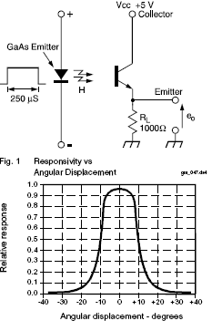
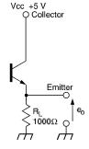
I) Emetteur de lumière choisi:
LED 5MM
ROUGE-ORANGE
0 V
_{CATHODE}


Forme composant Symbole du composant Montage type
utilisant le composant
La référence du constructeur est donnée par une série de lettres et de chiffres.
Celle qui a été choisie est encadrée dans le tableau suivant :
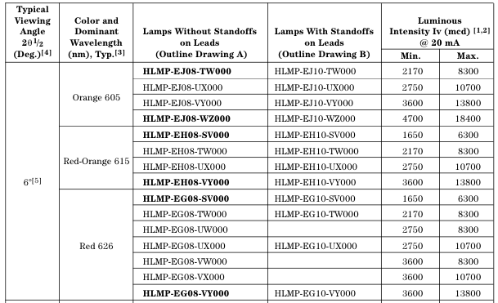

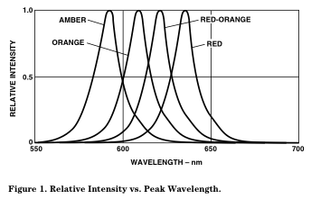

TP Beer. Documentation laissée par l’ingénieur (feuille 02 « récepteur »))

II) Récepteur de lumière choisi:
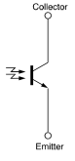
PHOTO-TRANSISTOR
Référence constructeur : SDP8405

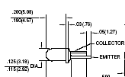

mesure

angle de réception : 20°

0 V

Forme composant Symbole du composant Montage type
utilisant le composant
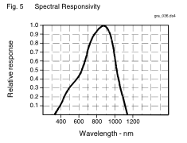
L’intensité électrique I traversant la phototransistor (et donc traversant la résistance en série) est proportionnelle à l’intensité lumineuse I_{L} reçue par le phototransistor.
500
550
600
650
700

Puisque la tension aux bornes d’une résistance suit la loi d’Ohm (U_{R} = R*I) , c’est à dire que la tension mesurée aux bornes de la résistance est proportionnelle à l’intensité qui la traverse,
la tension U_{R} est proportionnelle à l’intensité lumineuse qui atteint le phototransistor.

Dans le cas du colorimètre ainsi réalisé, l’absorbance est définie par :
A _{λ} = log (I_{L0} / I_{L}) = log (I₀/I) = log (U₀/U).

III) Montage choisi:

Un seul générateur de tension sera utilisé pour faire fonctionner en simultané les 2 montages (types) d’émission et de réception (avec les valeurs de résistances indiquées ci-dessous).
Dans le cas du circuit d’émission, les résistances sont en série avec la DEL, dans le cas du circuit de réception, la résistance de 22 kΩ est en série avec le phototransistor.

